Rencana kerja Kecamatan sukoharjo
Tahun 2018

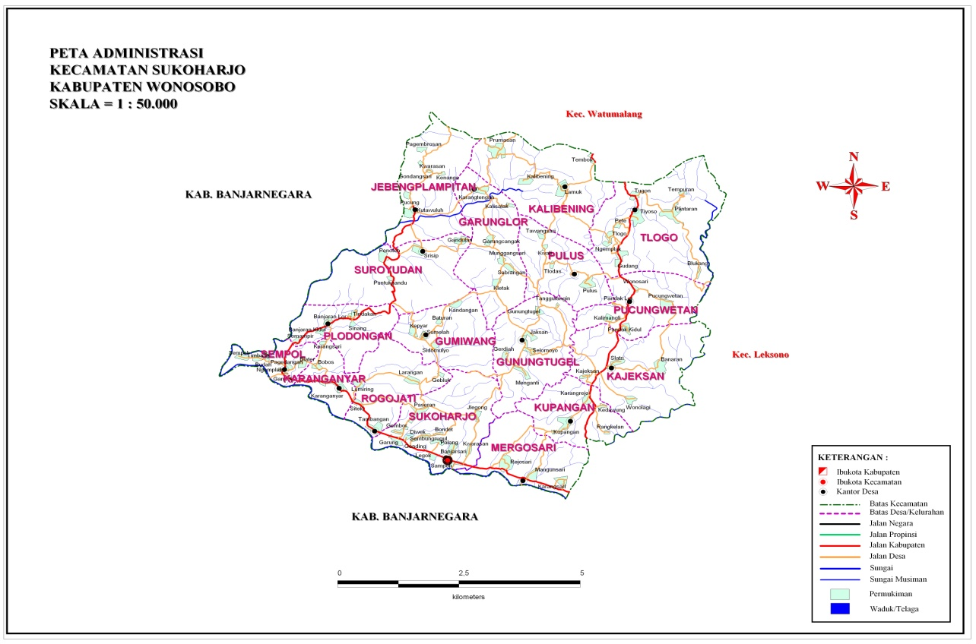

Kabupaten wonosobo

